Санкт-Петербургский государственный университет

СПИСОК-2022

Материалы
9-й всероссийской научной
конференции по проблемам
информатики

27–29 апреля 2022 г.
Санкт-Петербург

Санкт-Петербург
2022
УДК 004 (063)
С72
С72

ISSN 2310-4724 (инпринт)
ISSN 2310-4732 (онлайн)
© Авторы, 2022
© Издательство «ВВМ», 2022

Печатается по рекомендации
кафедры системного программирования
Санкт-Петербургского государственного университета

Материалы 9-й всероссийской научной конференции по проблемам информатики СПИСОК-2022. 27–29 апреля 2022 г. Санкт-Петербург — СПб.: ВВМ, 2022. — 504 с.
ISSN 2310-4724, 2310-4732

Тематика сборника затрагивает широкий круг актуальных проблем теоретической и прикладной математики и информатики. Слово «СПИСОК», ставшее названием конференции, — это не только обозначение фундаментальной структуры данных, но и сокращение от названий трех направлений исследований: Системное Программирование, Интеллектуальные Системы, Обеспечение Качества. результаты исследований в этих областях являются значительной частью того знания, которое в настоящее время можно назвать словом «информатика».
Для студентов и аспирантов естественно-научных специальностей.

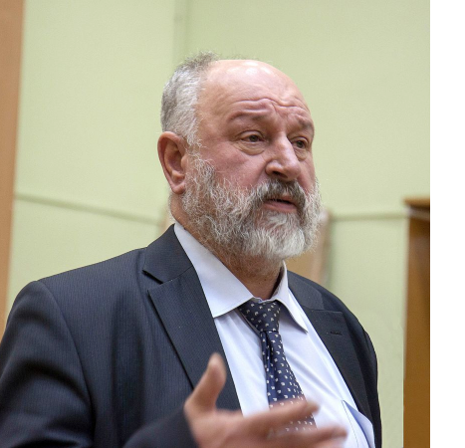
Вообще-то идея этой конференции принадлежит не мне, она была придумана в Екатеринбурге много лет назад. И потом авторы этой идеи перебрались в Санкт-Петербург и забрали идею конференции с собой. СПИСОК – это аббревиатура, из которой я помню значение первых двух букв: Системное Программирование. Преподаватели нашей кафедры считают, что студенты должны заниматься научной работой и уметь рассказывать о своих результатах. Лучшие результаты мы публикуем в трудах конференции. Этот год не станет исключением.

С уважением, А. Н. Терехов
д.ф.-м.н., профессор, заведующий кафедрой
системного программирования СПбГУ
Президент ООО «Ланит-Терком»

